1. **hue建表**

上传文件建表样例：

#### create external table if not exists danke_maketing_tmp.bar_point (

id bigint comment '自增id',

name string comment '名称',

district string comment '城区',

city string comment '城市',

lng double comment '经度',

lat double comment '纬度',

address string comment '地址',

door_lng double comment '大门经度',

door_lat double comment '大门纬度',

score DECIMAL(2,1) comment '评分',

created_at string comment '日期'

#### )

#### comment '酒吧'

#### row format delimited

#### fields terminated by'，'

#### location '/user/weijia/bar_point';

#### 注：fields terminated by'，' ，号是指上传文件字段的分隔符，默认csv文件，号分割

#### location '/user/weijia/bar_point'; location后跟路径/user/自己账号名/表名/

这个路径是上传文件的路径，也是建完表后表读取数据的路径

同一路径下支持上传多个文件，若要修改数据，需将改路径下的文件删除，将修改后的文件再上传

下面是上传示例：

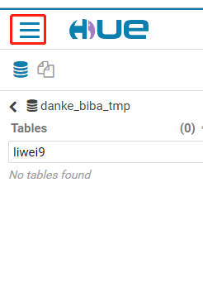

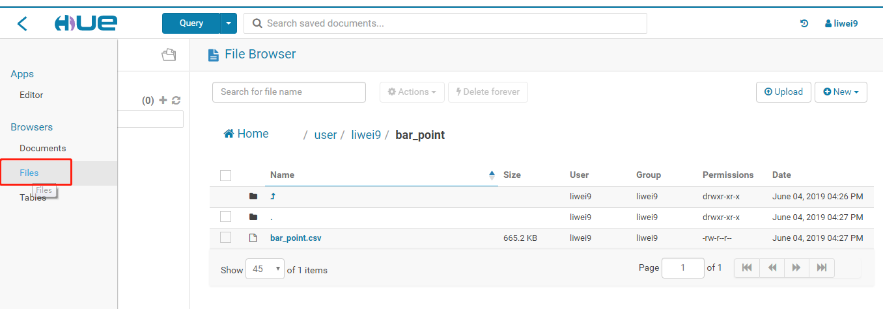

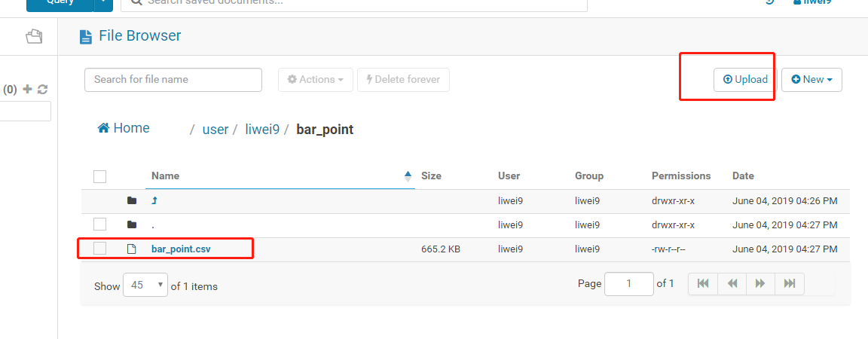

**重要提示：**

1、在HDFS上创建子目录

注意：每个人只能有权限上传到自己的目录下面，比如 weijia 这个用户，只能在 /user/weijia 下面创建子目录，然后将数据上传到子目录下面

1. 将本地文件上传到1中创建的子目录下面
2. 字段中不允许出现,号分隔符，否则会串行
3. 转换为utf-8格式上传

**无需上传数据建表：**

**非分区表：**

create external table if not exists 库名.test(

id string comment '主键ID'

,sign_date date comment '签约日期'

,city_id bigint comment '城市id'

,city_name string comment '城市'

,district_id bigint comment '行政区id'

)

comment 'test测试表'

stored as parquet;

**插入数据sql 示例：**

insert into table 库名.test

Select id , sign_date ,city_id ,city_name ,district_id from 表

**覆盖数据sql 示例：**

insert overwrite table 库名.test

Select id , sign_date ,city_id ,city_name ,district_id from 表

**分区表：**

create external table if not exists 库名.test(

id string comment '主键ID'

,sign_date date comment '签约日期'

,city_id bigint comment '城市id'

,city_name string comment '城市'

,district_id bigint comment '行政区id'

)

comment 'test测试表'

partitioned by(p_day date)

stored as parquet;

**插入数据sql 示例：**

insert into table 库名.test partition (p_day)

Select id , sign_date ,city_id ,city_name ,district_id ,date_sub(current_date,1)

from 表

**覆盖数据sql 示例：**

insert overwrite table 库名.test partition (p_day)

Select id , sign_date ,city_id ,city_name ,district_id ,date_sub(current_date,1)

from 表

注：要保证select字段和表字段位置顺序相同